7nd Week Lab Assignment

12201928 이상혁

**# Task 1**

**임의의 과일 사진을 입력했을 때 해당 과일의 색을 문자로 출력하고 과일 영역을 컬러 로 정확히 추출하는 코드를 구현 (BGR to HSV와 inRange() 함수는 직접 구현할 것)**

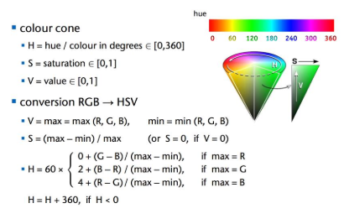

우선 코드 관련 사진이 주어져 이를 참고하여 코드의 빈 부분을 작성하였다. Cone의 모형을 활용해 나의 함수를 구현해보았다.

HSV를 우선 max min을 bgr에 따라 각각 구한이후에 이 값을 사용하여 정의해주었다. 여기까지 구해주면 동일하게 값이 나올 줄 알았으나 그렇지 않았다. 따라서 각각에 따른 비트사이의 값을 정의해준 다음에 cvtColor를 이용한 모습과 나의 bgrtohsv함수의 모습이 거의 동일함을 확인할 수 있었다.

아래 사진에서 이 모습을 확인할 수 있다.

왼쪽의 사진이 cvtColor를 사용한 사진이고 오른쪽 사진이 내가 만든함수의 사진이다. 거의 일치함을 확인할 수 있다.

다음단계는 inRange함수를 구현하는 것이다.  
우선 opencv안에서 구현된 함수에 대해 먼저 알아보았다. 범위안에 들어가게 되면 0으로 만들어주고 나머지는 1로 만들어 흑백사진으로 만드는 것이다. 따라서 매개변수에 주어진 값에 사진의 값이 존재하면 0 아니면 255로 설정해주면 될 것이라는 판단을 내렸다!

이렇게 진행을 해주니 동일한 모습임을 확인할 수 있었다.  
빨간색 범위를 hsv 값으로 지정을 해주고 딸기의 사진을 확인해보자.

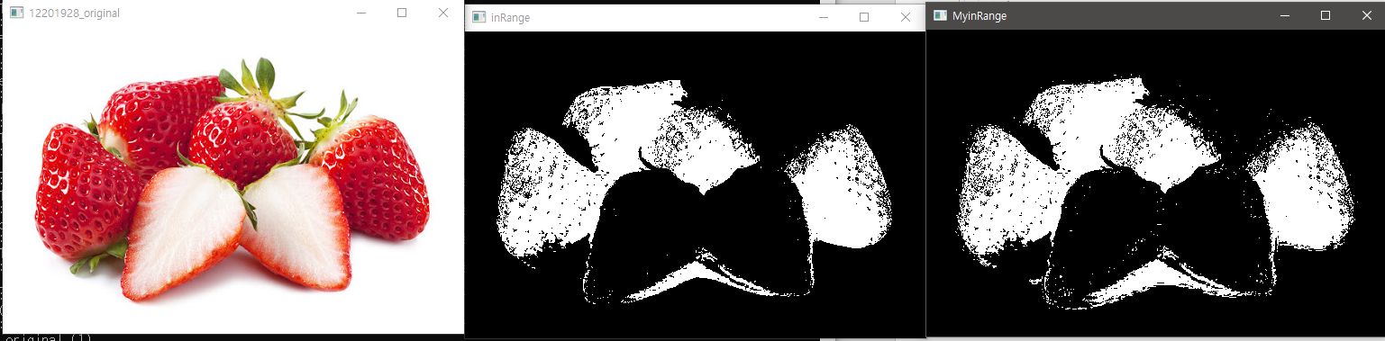

이렇게 빨간색에 해당하는부분만 하얀색으로 표시되는 모습을 확인하였다.

이제 이 빨간색을 출력하고 컬러로 이미지를 가지는 함수를 구현해보았다.

우선 이렇게 색상을 출력하는 함수를 구현하였다. 변환한 hsv 사진의 픽셀값 접근을 통해 h값에서 가장많은 수를 지니는 색상을 출력하도록 하였다.

이 함수도 작성하여 위 함수안에서 사용하였다.

이후 만들어진 mask와 원 사진의 bit연산을 이용하여 사진을 구하도록 코드를 작성해보았다.

최종 결과는 이와 같이 나오게 되었다.

**# Task 2**

**beach.jpg에 대해 군집 간 평균 색으로 segmentation을 수행하는 k-means**

**clustering 수행 (OpenCV 사용, 군집 수인 k에 따른 결과 확인 및 분석)**

실습시간에 활용했던 이와 같은 코드로 k means clusturing을 진행하여 보겠다.

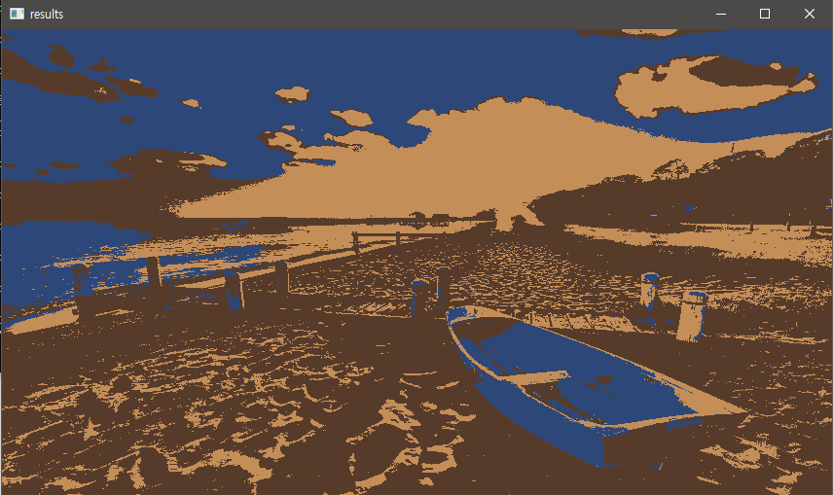

왼쪽 위에서부터 k의 값이 1,2,3,4,5인 사진의 모습이다. k값이 작을때는 사진에 아무것도 안보이는 듯한 모습으로 클러스터의 개수가 적어 데이터가 더 큰 그룹으로 합쳐졌다. 따라서 segmentation이 잘 이루어지지 않았다. K의 값이 증가할수록 클러스터의 개수가 많아지므로 데이터가 더 작은 그룹으로 분할됨을 보인다. 따라서 이미지에서 보이는것처럼 클러스터가 증가하면 더 세부적이고 지역적인 특징을 확인할 수 있으며 패턴도 이에 따라 확인이 가능함을 확인할 수 있었다.

**# Task 3**

임의의 과일 사진에 대해 K-means clustering로 segmentation 수행 후, 과일

영역 컬러 추출 수행 (1번 과제 결과와 비교)

확실하게 k-means를 사용하여 segmentation한 결과가 세부적으로 디테일을 포함해서 segmetation의 정확도가 매우 높음을 확인할 수 있다. 기존의 방법은 hsv를 통한 이진화 방법이였기에 한게점이 명확하나 클러스터를 통해서 특징점을 잡으므로 디테일, 정확도 면에서 우수한 모습을 보인다.

**고찰 : hsv의 색상표현에 대해 명확히 알게 되었으며 kmeans clusturing의 원리와 작동방식, k의 의미에 대해 명확히 알 수 있었던 과제였습니다!**